Ecole de Saint-Jean de Chevelu.

Voici ton premier plan de travail de sciences !
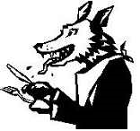
Les Laborantins
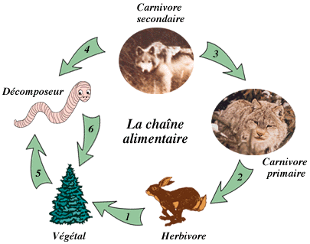

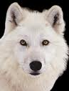

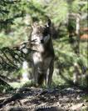
Des informations sur le loup
Loup [lu], n. m. (lat. lutus, m.s.)
I° ZOOL Canidé sauvage de grande taille, connu en Europe, en Asie et en Amérique du Nord. [….]
Zool.- Le loup commun (Canis lupus) mesure environ 90 centimètres de hauteur au garrot et 1,60 m de longueur du museau au bout de la queue. Le corps est plutôt mince, les flancs et le ventre sont rentrés, pattes fines, tête large au museau pointu, oreilles droites taillées en pointe, queue touffue et pendante. La couleur de la fourrure varie avec les saisons ; de rouge fauve en hiver, elle devient jaune sale l'été, mais il en existe des noires et même des grises. Les loups vivent par couples dans des lieux sauvages, d'où ils sortent la nuit à la recherche d’une proie….
Article " Loup " du dictionnaire encyclopédique Quillet, 1969

Classe de CE2/CM1/CM2 de Mme Cornet
  Tu es mon apprenti laborantin.  Voici ta première mission :  Tu dois trouver comment la graine devient fleur...  Sciences et vie de la Terre |  | Objectif :  Comprendre le mode de vie d’un prédateur : le loup
 |  | Nombre de réponses justes : ……. / …….
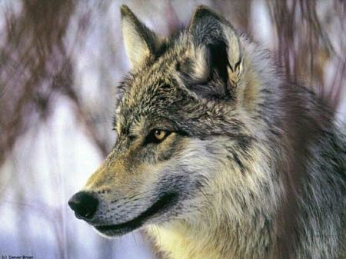
- Qui est le loup ?
ð Nom latin : ð Classe :
ð Ordre : ð Famille :
ð Taille : ð Poids (à la naissance / à l’âge adulte)
ð Localisation actuelle (Où vit-il ? / sous quel climat ?/ A quelles altitudes ? / Dans quel milieu?) :
ð Habitat :
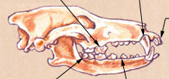  Légende le schéma de la machoire du loup.  .........................  .........................  .........................  ......................... |  |  |  | Quel est le régime alimentaire du loup ?  .......................................................................................................................................................................................................................................................................................
- Le mode de reproduction, les petits.
Comment se passe la grossesse de la louve ?
................................................................................................................................................................
Comment se passe la croissance des petits ?
................................................................................................................................................................
Dessine une empreinte de loup. | Dans le cadre ci-dessous dessine une chaine alimentaire avec le loup au bout.
Dessine une empreinte de loup. | 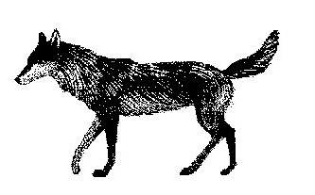
- Le mode de vie.
Comment vit le loup ?
..............................................................................................................................................................
Cite les attitudes caractéristiques du loup.
..............................................................................................................................................................
- A quoi ressemble de loup ?  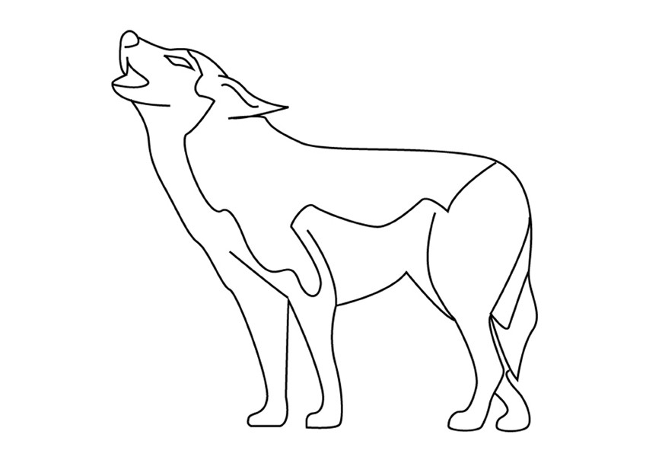  Complète, ci-dessous, le schéma des parties du corps du loup.  ......................................  ..........................  ..................  ..................  .................. |  |  | Décris son pelage, ses oreilles, son museau…  ....................................................................................................................................................................................  ..............................................................................................................................................................................................................................................................................  De quoi a besoin le loup pour vivre ?  ....................................................................................................................................................................................
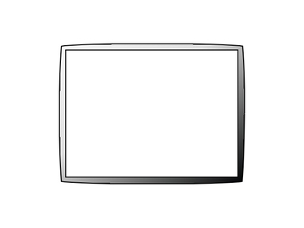

Etape 1 :
L’objet de ma recherche...

Ecris l’objet de ta recherche et dessine ce que tu penses connaître à ce sujet.


Etape 2 :
Je me pose d’autres questions sur le sujet...

Note ici toutes les questions que tu t'es posées ainsi que celles de tes compagnons.
Inscris, dans la colonne de droite, le prénom du responsable - enquêteur de chaque question.
Ainsi, vous pourrez vous aider lors de vos recherches !



Etape 3 :
J’organise mon travail !

Coche ici les endroits ou documents que tu penses consulter

❍ Personnes ressources
❍ Internet
❍ documents
❍ DvD
❍ Visites ou expositions
❍ Expériences
❍
❍


Etape 4 :
J’ai trouvé des
informations sur :

 |  | Références | Infos données
 | Personnes ressources
 | Internet/Support  informatique
 | Documents
 | DVD
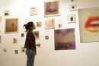 | Visite ou exposition
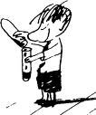 | Expériences
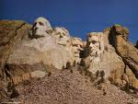 | Lieu remarquable ou monument
 | Autres

Etape 5:
Mes recherches, mes réponses, mes conclusions...

Note ici toutes les réponses que tu as trouvées, ou les questions restées en suspens.


Etape 5:
Mes recherches,
mes réponses et conclusions...
Tu peux dessiner des schémas d’expériences que tu as faites.



Oncle Hub adore les animaux mais comme il est aussi un savant il a choisi l’animal dont les lettres du nom constitue aussi sa maison. Quel animal a-t-il choisi ?
Enigme et Expérience
?

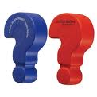
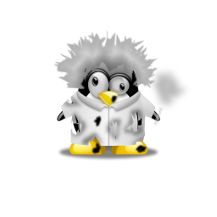

Un message d’agent secret
Comment faire apparaître une encre invisible ?

Réunis ton matériel : cure-dent, couteau à bout rond, bougie, allumette, feuille de papier, citron, petit verre. Prévois aussi l'aide d'un adulte.
1. Coupe un citron en deux avec le couteau. Presse une moitié du citron entre tes mains au-dessus d'un petit verre. Un fond de jus suffit.
2. Trempe le cure-dent dans le jus de citron. Utilise-le comme un stylo pour écrire un message sur la feuille. Puis laisse sécher ton message.
3. Demande l'aide d'un adulte pour allumer une bougie. Avec lui, passe rapidement la feuille au-dessus de la flamme, mais pas dedans ! Quand le papier chauffe, des lettres apparaissent...

Comment ça marche ?
Dans le jus de citron, il y a, entre autres, de l'eau et des sucres. Ils sont transparents.
Mais quand les sucres passent au-dessus de la flamme de la bougie, ils chauffent et changent de couleur. Un peu comme le sucre, qui devient marron dans la casserole en se transformant en caramel ! Tu peux faire la même expérience avec de l'eau sucrée ou du jus d'orange.

